De acordo com os conceitos estudados, exiba os resultados das consultas das operações select, project, união, intersecção e diferença. Siga as instruções com base na tabela apresentada em anexo.

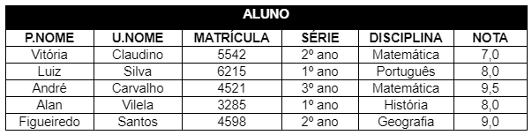

Resposta:

*Legenda: select = sigma, Project = pi.*

**- Mostre as informações apenas dos alunos aprovados. A aprovação é acima de 7,0;**

R: SELECT NOTA > 7,0 (ALUNO)

**- Exiba as informações dos alunos do primeiro ano com nota maior ou igual a 8,0;**

R: SELECT (NOTA >= 8,0) AND (SERIE = “1º ANO” )(ALUNO)

**- Exiba apenas os nomes e as notas dos alunos;**

PROJECT NOME , NOTA (ALUNO)

**- Crie uma tabela PROFESSOR que apresente apenas o primeiro e o último nome do professor;**

|  |  |
| --- | --- |
| PROFESSOR | |
| P.NOME | U.NOME |
| Alan | Lopes |
| Alberto | Cortez |
| Jean | Carlos |
| Emerson | Ribeiro |

**- Crie uma tabela ALUNO com o primeiro e o último nome de cada;**

|  |  |
| --- | --- |
| ALUNO | |
| P.NOME | U.NOME |
| Daniela | Lima |
| Alan | Lopes |
| Lucas | Souza |
| Alberto | Cortez |

**- Mostre o resultado da união entre a tabela ALUNO(PNome, UNome) e a tabela PROFESSOR;**

|  |  |
| --- | --- |
| **ALUNO união PROFESSOR** | |
| P.NOME | U.NOME |
| Alan | Lopez |
| Alberto | Cortez |
| Jean | Carlos |
| Emerson | Ribeiro |
| Lucas | Souza |
| Daniela | Lima |

**- Exiba o resultado da intersecção entre a tabela ALUNO(PNome, UNome) e a tabela PROFESSOR;**

|  |  |
| --- | --- |
| **ALUNO intersecção PROFESSOR** | |
| P.NOME | U.NOME |
| Alan | Lopez |
| Alberto | Cortez |

**- Exiba o resultado da diferença entre a tabela ALUNO(PNome, UNome) e a tabela PROFESSOR.**

|  |  |
| --- | --- |
| **ALUNO união PROFESSOR** | |
| P.NOME | U.NOME |
| Jean | Carlos |
| Emerson | Ribeiro |
| Lucas | Souza |
| Daniela | Lima |